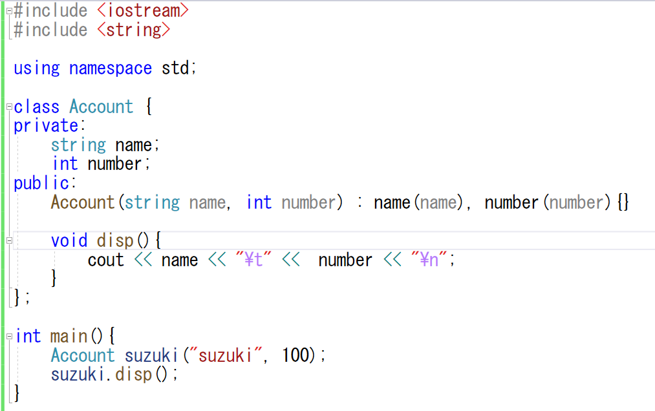
class Account{
private:
string name;
以下省略
};
上記の部分はクラス定義と呼ばれます。クラスの末尾にはセミコロンが必要です。
private:やpublic:はアクセス指定子と呼ばれ、privateはクラスの外部に対して非公開、
publicは公開するという指示が出されます。他にも限定公開とするprotectedがあります。
クラスにはstiring nameなどのデータメンバと呼ばれる変数と、
クラス名と同じ名前を持ったコンストラクタ、
void disp()といったメンバ関数などが含まれています。
このようなプログラマが自由で作成できる型をユーザ定義型と呼ばれます。

クラスの実体であるオブジェクトを宣言・定義しているのがAccount suzuki(省略)の部分です。
オブジェクトから.演算子を使って公開してあるメンバにアクセスできます。

コンストラクタはオブジェクトの生成時に呼び出されます。
コンストラクタの定義のコロン以降の部分はコンストラクタ初期化子と呼ばれています。
stringなどのクラスデータメンバの初期化の際はコンストラクタ初期化子で行うのが良いです。
（コンストラクタ初期化子で行うのは初期化、コンストラクタ関数内で行うのは代入。
いろいろあってクラスの代入はコストがかかるため）
※コンストラクタ初期化子で初期化する場合は、引数の名前とデータメンバの名前が同じでも問題なく動作します。代入の場合はダメ

void disp()はメンバ関数で、Accountクラスに所属しています。
呼び出しはドット演算子を使います。
クラス定義の中に埋め込まれたメンバ関数は、自動的にインライン関数となります。

クラスのデータメンバを非公開にして保護、
メンバ関数でアクセスできるように連携することをカプセル化と言います。

特定のデータメンバの値を取得して返却するメンバ関数をゲッタ、
特定のデータメンバに値を設定するメンバ関数をセッタといいます。
ゲッタとセッタの総称をアクセッサと言います。

